Соединение проводов и кабелей электропроводки
Цель:
- Получение сведений о различных способах соединения проводов и кабелей электропроводки.
- Изучение технологий соединения.

Соединение проводов и кабелей электропроводки прокалывающими зажимами
Общие сведения
Существуют различные способы соединения проводов и жил кабелей электропроводки, кратко они были описаны в разделе ТЕОРИЯ. Здесь рассмотрим более подробно один из способов – соединение с помощью прокалывающих зажимов типа Scotchlok.
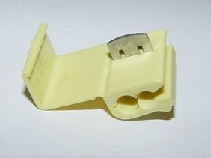
Зажим состоит из пластмассового корпуса и Ш-образной контактной пластины.
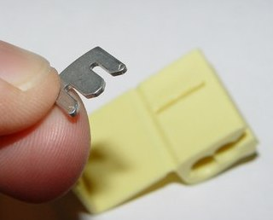
Зажимы Scotchlok используются для выполнения ответвления и соединения медных проводов и жил кабелей. После монтажа, за счет специальной формы контактной пластины зажима, изоляция раздвигается, а не разрезается, проволоки жилы сжимаются, а не режутся.
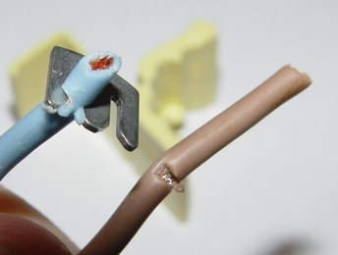 | 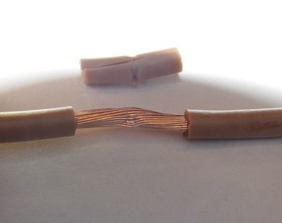

Технология соединения
Рассмотрим технологию соединения проводов и жил кабелей с помощью зажима Scotchlok на примере кабеля ВВГ (4х2,5).
Для выполнения соединения кабелей используются: четыре зажима и термоусаживаемая трубка, для восстановления оболочки кабеля. Разделка кабеля заключается в снятии оболочки, изоляцию жил удалять не нужно.
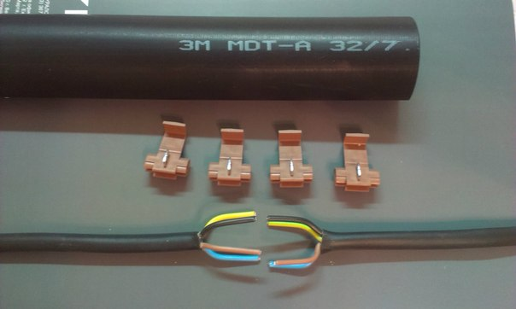
Рисунок. Разделка кабеля и требуемые материалы
Далее устанавливают соединители на жилы кабеля и пассатижами утапливают Ш-образную контактную пластину в корпус зажима.
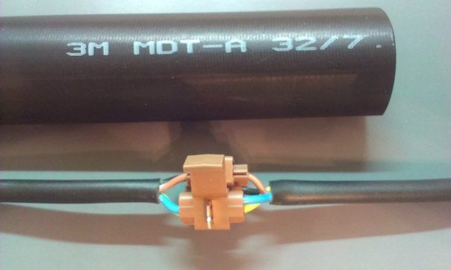
Закрывают контактную пластину крышкой зажима и компактно размещают соединители.
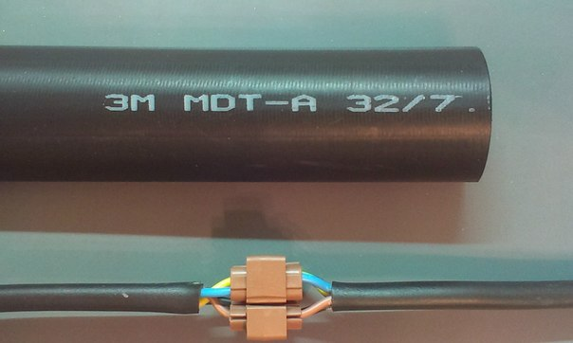
Надвигают на место соединения предварительно размещенную на кабеле термоусаживаемую трубку.
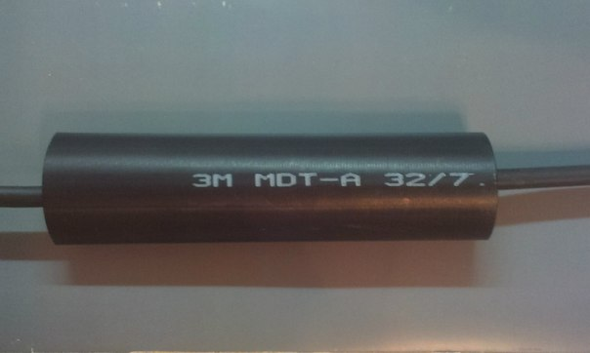
Усаживают трубку промышленным феном или горелкой, в направлении от цента к краям, до появления клея по краям трубки.
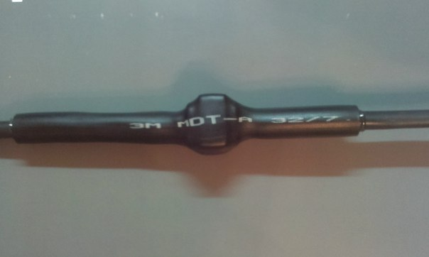

Технология выполнения ответвления
- Устанавливают в зажим конец провода ответвления.
- Устанавливают в зажим магистральный провод.
- Пассатижами утапливают Ш-образную контактную пластину в корпус зажима.
- Закрывают контактную пластину крышкой зажима.
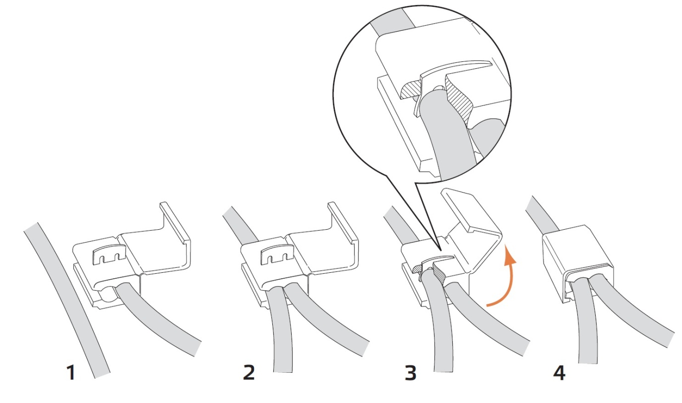
Достоинства и недостатки
Преимущество использования зажимов данного типа следующие:
- Если сравнивать с пайкой, то применение зажимов типа Scotchlok не требует использования паяльника, припоя, инструмента для снятия изоляции проводов или жил кабеля, не нужно изолировать место соединения.
- Если сравнивать со сваркой, то нет необходимости в сварочных аппаратах, опять-таки, не надо удалять изоляцию проводов и изолировать место соединения.
- Примерно такие же преимущества имеет применение данных зажимов в сравнении с методом опрессовки в гильзах.
- В сравнении с зажимами болтового или пружинного типа можно отметить, что монтаж зажима типа Scotchlok осуществляется быстрее, так как не требует снятия изоляции.
Таким образом, основное преимущество применения зажимов прокалывающего типа высокая скорость и простота выполнения соединения и ответвления проводов и жил кабелей.
К недостаткам можно отнести малую площадь контакта в месте соединения и как следствие большое переходное сопротивление. При не правильном выборе зажима провод может или выпадать из него или переламываться в месте прокола изоляции.

Соединение проводов и кабелей электропроводки клеммными зажимами
Общие сведения
Клеммная колодка (клеммный зажим) — электроустановочное изделие, предназначенное для соединения проводов. Представляет собой пару (или больше) металлических контактов с узлами крепления к ним проводов в диэлектрическом корпусе.
Клеммные зажимы бывают различной конструкции, здесь мы рассмотрим применение клеммных зажимов винтового типа для соединения проводов электропроводки.
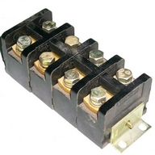 | 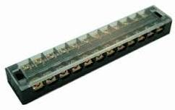
Рисунок. Клеммные колодки винтового типа
В настоящее время в быту широко применяются клеммные колодки, показанные на фото ниже. Они состоят из латунной гильзы с двумя болтами помещенных в пластмассовый (полиэтиленовый, полиамидный или полипропиленовый) корпус.
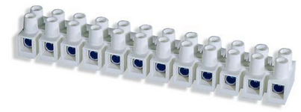 | 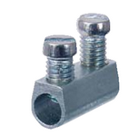
Рисунок. Клеммная колодка LTA12-6.0 и латунная гильза с гальваническим покрытием, входящая в ее конструкцию.
Колодки данного типа предназначены для соединения проводов сечением, как правило, от 0,5 мм² до 35 мм². Для тех, кто хочет подробнее познакомиться с номенклатурой данных электромонтажных изделий выкладываю каталог клеммных колодок, производимых SIMETом [скачать/просмотреть].
Технология соединения
Технология соединения проводов очень проста.
- Отрезают от колодки требуемое для выполнения соединения проводов количество клемм.
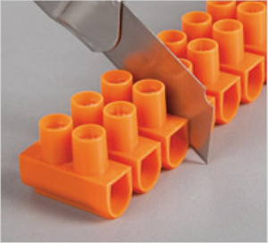
- Зачищают изоляцию провода на длину примерно от 5 до 12 мм в зависимости от типа клемммной колодки.
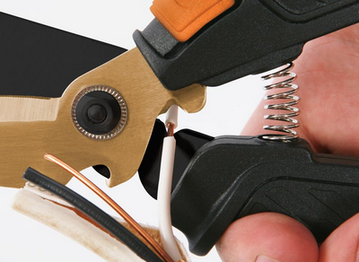
- Вставляют концы соединяемых проводов в клеммный зажим и затягивают винты.
Достоинства и недостатки
Достоинства соединения проводов с помощью клеммных колодок:
- Низкая стоимость изделия. Цена клеммной колодки на 12 клемм примерно 6-17 тыс. бел. руб. (в зависимости от типа колодки) по состоянию на начало 2014 года.
- Соединение проводов с помощью зажимов данного типа не требует применения специального инструмента (паяльник, сварочный аппарат, пресс-клещи).
- Монтаж проводов выполняется очень быстро и просто.
- Как известно зажимы некоторых типов, например, пружинные (самозажимные) являются одноразовыми. Клеммные зажимы болтового типа можно использовать многократно.
Недостатки:
- Не рекомендуется соединять алюминиевые провода вследствие текучести данного металла. Если Вы все же используете зажимы данного типа для соединения алюминиевых проводов, то необходимо периодически проверять и в случае необходимости подтягивать болтовые соединения, чтобы исключить увеличение переходного сопротивления контакта и, как следствие, недопустимый нагрев клеммного зажима.
- Не рекомендуется соединять многожильные провода, если винтовой зажим не имеет прижимной пластины. Если Вы все же используете винтовые зажимы для соединения многожильных проводов, то рекомендуется пропаять концы соединяемых проводов или выполнить их оконцевание.
- Не очень высокая надежность соединения по указанным выше причинам, а так же из-за сравнительно высокого переходного сопротивления.
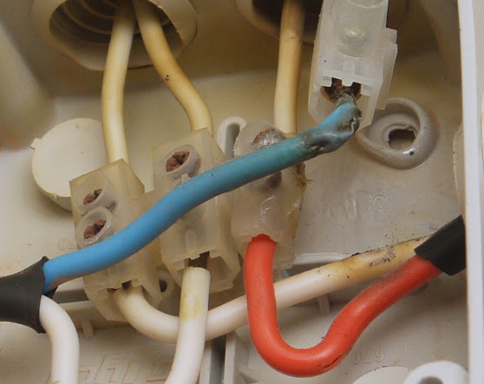
Рисунок. Оплавление клеммника и проводов вследствие плохого контакта.

Соединение электропроводки скруткой колпачками
Назначение
Колпачковые соединительные электрические зажимы (СИЗ) пружинного типа предназначены для соединения двух или более кабелей/проводов с медными жилами сечением от 0,5 до 10,0 мм² и изоляции соединения. Для каждого типоразмера СИЗ производитель указывает диапазон (минимальное и максимальное) суммарного сечения соединяемых проводов. Данный тип зажимов можно использовать многократно. Некоторые производители для облегчения выбора зажима изготавливают их разного цвета – в зависимости от типоразмера.
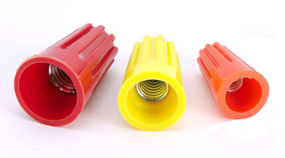
Конструкция зажима
СИЗ состоит из корпуса и сердечника. Корпус зажима изготавливают из пластмассы (ПВХ, нейлон, полипропилен) не поддерживающей горения. Для облегчения закручивания колпачка при монтаже корпус имеет специальные ребра или выступы.
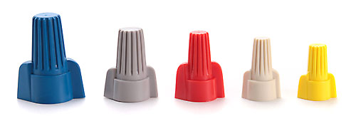
Сердечник колпачка представляет собой металлическую пружину конусовидной формы. Когда колпачок навинчивают на жилы, пружина сжимает их, обеспечивая электрический контакт.
Область применения
Применяются данные соединительные зажимы при монтаже электропроводок жилых, общественных и промышленных зданий и сооружений. Не допускается применение СИЗ во взрывоопасных, химически активных и влажных средах без соединительных (ответвительных) коробок соответствующей степени защиты.
Этапы монтажа СИЗ
- В зависимости от сечения и количества соединяемых жил проводов (т.е. от суммарного сечения) выбирают нужный типоразмер СИЗ.

Таблица - Типоразмеры СИЗ типа «колпачок» завода КВТ
Наименование зажима | Суммарное сечение, мм²
Наименование зажима | минимальное | максимальное
СИЗ-1 | 1,0 | 3,0
СИЗ-2 | 1,0 | 4,5
СИЗ-3 | 1,5 | 6,0
СИЗ-4 | 1,5 | 9,5
СИЗ-5 | 4,0 | 13,5
Рекомендуется выбирать типоразмер колпачка таким образом, чтобы суммарное сечение соединяемых жил лежало в середине диапазона сечений указанного в паспорте СИЗ. Например, если суммарный диапазон соединяемых проводов – 5 мм², то рекомендуется использовать зажим СИЗ-4, а не СИЗ-3 или СИЗ-5.
- Зачищается изоляция жил проводов/кабелей. Изоляция удаляется на такую величину, чтобы оголенная жила после выполнения соединения не выступала за изолирующую часть колпачка. Для того, чтобы определить эту величину провод можно вставить в колпачок и отметить место среза изоляции (чуть меньше длины колпачка). В соответствии с паспортом СИЗ некоторых производителей величина снятия изоляции составляет 10-12 мм.
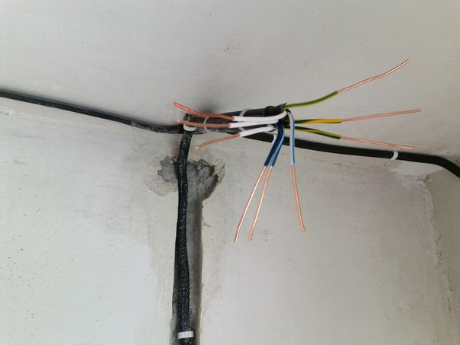
- Зачищенные концы жил выравнивают и плотно сжимают вместе, таким образом, чтобы они образовали острый угол. Некоторые электромонтажники предпочитают перед применением колпачка скрутить жилы проводов, однако производители зажимов не рекомендуют выполнять данную операцию, так как это является нарушением технологии монтажа и потребует последующей дополнительной обработки конца скрутки.
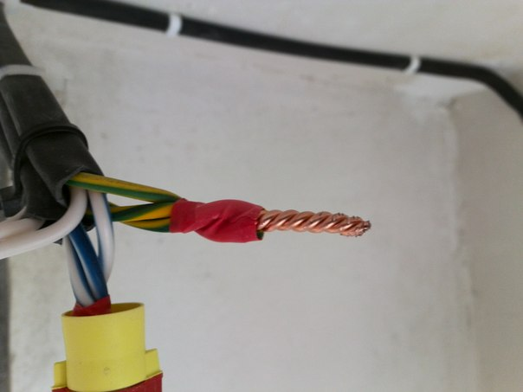
- Надевают СИЗ на зачищенные концы проводов, так чтобы они вошли внутрь конуса пружины и вращают зажим по часовой стрелке до момента фиксации (для демонтажа соединителя следует вращать СИЗ против часовой стрелки).
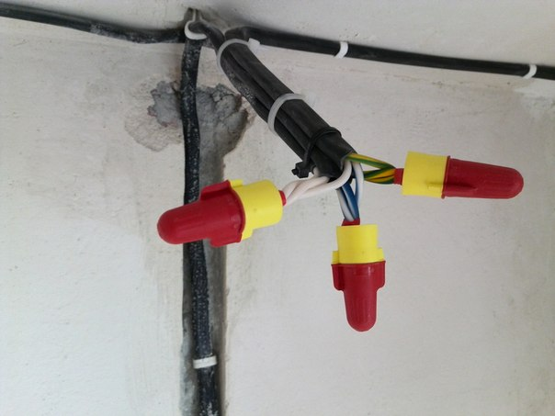
- Выполняют (в случае необходимости) дополнительную намотку скотч-лентой. Как правило эту операцию выполняют если длина снятия изоляции была неправильно рассчитана и оголенная часть проводов выходит из под колпачка, а так же для того чтобы сделать место соединения более защищенным от механических воздействий и влияния окружающей среды.
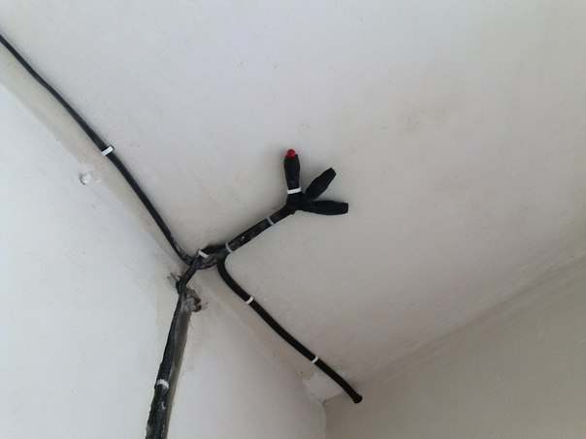
Соединение готово к использованию.
Достоинства и недостатки
Основное достоинство СИЗ типа «колпачок» — это скорость и простота монтажа так как:
- Не требуется применение дополнительного инструмента и приспособлений.
- Не требуется дополнительной изоляции места соединения, так как корпус СИЗ выполняет функции изолятора.
Недостатки колпачковых СИЗ:
- Необходимо правильно подобирать типоразмер зажима иначе колпачок после монтажа может слететь.
- Можно соединять только медные жилы проводов и кабелей. Следует отметить, что существуют также зажимы-колпачки специальной конструкции (их отличительная особенность в том, что корпус заполнен антиоксидной пастой) для соединения алюминиевых жил, однако они встречаются редко.
- Имеют степень защиты IP-20, поэтому их нельзя использовать при открытом уличном монтаже.

